FOURCHE POUR TRANSPORT DE GRUMES

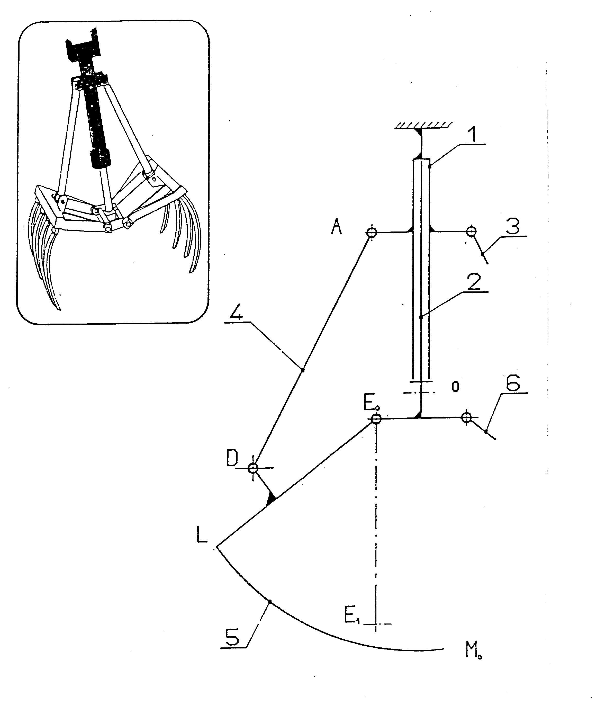
La fourche représentée ci-dessous est utilisée pour le chargement et le déchargement des grumes. La pompe qui alimente le vérin (1+2) est entraînée par la prise de force du camion et possède un débit de 1,7 l/min. Le diamètre du piston 2 est de 60 mm et celui de la tige 10 mm.
Le but de l’étude est de calculer la vitesse de pénétration de la fourche entre les grumes.
Pour cela vous devez calculer la vitesse du piston en utilisant la formule du débit (débit Q = V . S), tracer V_{E2/1} , V_{D4/1} et déterminer V_{M5/1} par la méthode du CIR.

L

M

